Zpráva o činnosti knihovny
za rok 2020

MÍSTNÍ KNIHOVNA KOBYLÍ
profesionální veřejná knihovna
organizační složka obce

Základní údaje

Adresa: Kobylí 661, 691 10 Kobylí
Telefon: 519 431 286
E-mail: knihovna@kobyli.cz
URL: http://www.knihovnakobyli.webk.cz
Zřizovatel: Obec Kobylí
Evidenční číslo MK ČR: 507
Sigla: BVG508
Počet zaměstnanců: 1
Knihovnice: Taťána Rosochová
Stav knihovního fondu: 10 714 (k 31.12.2020)

Základní charakteristika knihovny, prostorové a technické vybavení
Místní knihovna Kobylí je organizační složkou, jejímž zřizovatelem je Obec Kobylí. Knihovna sídlí v suterénu budovy základní školy. Vchod do knihovny je samostatný bezbariérový.
Knihovna má k dispozici místnost s oddělením pro děti a mládež, s oddělením pro dospělé a s výpůjčním pultem; dále potom sklad, kuchyňku a ve vstupní chodbě sociální zařízení.
V oddělení pro dospělé čtenáře jsou uživatelům k dispozici 3 počítače pro práci s internetem a on-line katalogem. Ve všech prostorách knihovny je wi-fi síť pro práci na vlastním zařízení. Naše knihovna využívá knihovnický systém Clavius.

Služby
Knihovna půjčuje beletrii, naučnou literaturu a časopisy pro dospělé a pro děti a mládež.
Půjčuje dokumenty z fondů jiných knihoven prostřednictvím meziknihovní výpůjční služby.
Uživatelé knihovny mají možnost si dokumenty, které momentálně nejsou k dispozici, rezervovat – zámluvní služba.
Registrovaným čtenářům půjčujeme rovněž společenské hry. Tato služba je oblíbená a využívaná.
Zájemcům obalujeme sešity a knihy. Během celého roku, nejvíce v srpnu a září, bylo obaleno více jak 400 knih.
Nabízíme také službu Kniha z knihovny, kdy si uživatelé mohou objednat knihy za velkoobchodní ceny a v knihovně si je zdarma vyzvednout.

Provozní doba
Pondělí | zavřeno
Úterý | 13.00 - 19.00
Středa | 09.00 - 12.00 13.00 – 16.00
Čtvrtek | 13.00 - 19.00
Pátek | 12.00 - 15.00

Nákup, zpracování a evidence knihovního fondu
V roce 2020 bylo zaevidováno 352 nových knih a odepsáno 950 titulů. Nákup novinek probíhá ve většině případů přes internet poštou, částečně od prodejců a využíváme rovněž projekt Česká knihovna na doplnění fondu nekomerční českou literaturou. V letošním roce byl fond obohacen vyřazenými tituly z výměnného fondu.
Aktualizace knihovního fondu probíhá průběžně, vyřazené dokumenty jsou nabídnuty knihovnám, poté zájemcům z řad návštěvníků knihovny při burze knih. Knihy, o něž nikdo neprojeví zájem, jsou odvezeny do sběru.
V roce 2020 jsme odebírali 10 titulů periodik, převážně z remitendy.

Statistické údaje za rok 2020
Bylo uskutečněno 8 874 absenčních výpůjček, z toho 4 067 prolongací, vyřízeno 129 rezervací, realizováno 41 výpůjček prostřednictvím MVS, přivezeny 3 soubory výměnného fondu o 470 svazcích.
Celkový počet registrovaných čtenářů činil 287.
Věkové rozložení:
do 15-ti let - 114, tj. 39,72 %
16 – 19 let - 23, tj. 8,01 %
20 – 29 let - 17 tj. 5,92 %
30 – 39 let - 24, tj. 8,36 %
40 – 49 let - 27, tj. 9,41 %
50 – 59 let - 21, tj. 7,32 %
60 – 69 let - 28, tj. 9,76 %
70 – 79 let - 26, tj. 9,06 %
nad 80 let - 6, tj. 2,09 %
nevyplněno - 1, tj. 0,35 %
Podle pohlaví:
muži 85, tj. 29,62 %, ženy 202, tj. 70,38 %

Nejžádanější dokumenty v roce 2020
Beletrie dospělí:
Keleová-Vasilková, Táňa – Sítě z pavučin; Slaughter, Karin – Poslední vdova; Gillerová, Katarína – Dotkni se mě, lásko
Naučná dospělí:
Zibura, Ladislav – Prázdniny v Evropě; Robert Šlachta; Emmert, František - Holocaust
Beletrie mládež:
Král, Jiří – Jirka; Preller, James – Hororové příběhy; Hlavinková, Lucie – Sesterstvo a kouzelná kočka
Naučná mládež:
Cullis, Megan – Velká kniha o velkých vlacích; Martínek, Jiří – Naší republice je 100 let; Veselé experimenty na doma

Pořádané akce
Vzhledem k epidemiologické situaci byl provoz knihovny v roce 2020 značně omezen. Bylo uspořádáno jenom 6 kulturních akcí pro školy a veřejnost, kterých se zúčastnilo 150 návštěvníků. Fotografický kroužek se v knihovně sešel celkem 9x v celkovém počtu 118 dětí.
V únoru knihovna uspořádala Tvoření pro děti a rodiče s paní Lenkou Vlasákovou, při kterém jsme šili záložky do knihy a drátkovali kamínky. Nechyběla ani kavárna s občerstvením.
V březnu v měsíci čtenářů jsme stihli uspořádat tři besedy se žáky základní školy. Jednalo se o 6. třídu, se kterou proběhla beseda na téma Báje a pověst. Dále knihovnu navštívili žáci 7.A a 7.B. Zde byly besedy zaměřeny na výročí narození spisovatelky Boženy Němcové.
V měsíci říjnu v rámci projektu Knížka pro prvňáčka knihovnu navštívili žáci 2. třídy. Se zpožděním obdrželi knížku Katka a klokan ze šuplíku a zároveň proběhlo pasování na čtenáře, kdy jsme mezi sebou přivítali 24 nových čtenářů. Proběhla také beseda s 5. třídou. V dílně čtení jsme tentokrát vyzkoušeli čtenářské kostky.

Ostatní aktivity
Knihovnice se pravidelně zúčastňuje porad a seminářů, které pro knihovny okresu připravuje regionální oddělení Městské knihovny Břeclav.
Místní knihovna Kobylí je institucionálním členem SKIPu a je zapojena do „Benchmarkingu knihoven“.
Mimo hodin pro veřejnost knihovnice provádí úklid knihovny, chodby a sociálních zařízení, dle potřeby i prostor před knihovnou. Knihovnice provádí i každodenní aktualizace zpráv v kabelové televizi v budově obecního úřadu. 4x ročně připravuje k vydání zpravodaj Kobylí dědina. Jednou za měsíc provádí korektury k plakátu akcí mikroregionu. Knihovnice vede příjmovou a výdajovou pokladnu, spravuje webové stránky knihovny (www.knihovnakobyli.webk.cz) a obce Kobylí (www.kobyli.cz).

Fotogalerie
Tvoření pro děti a rodiče
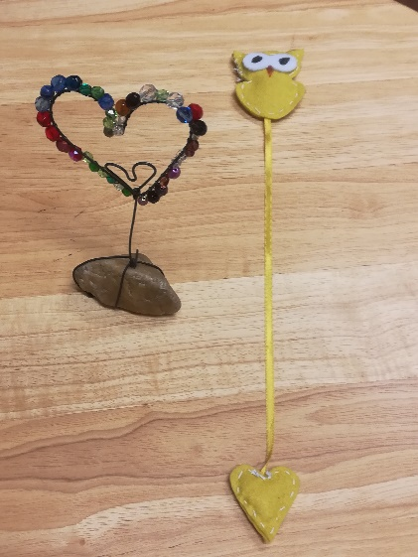
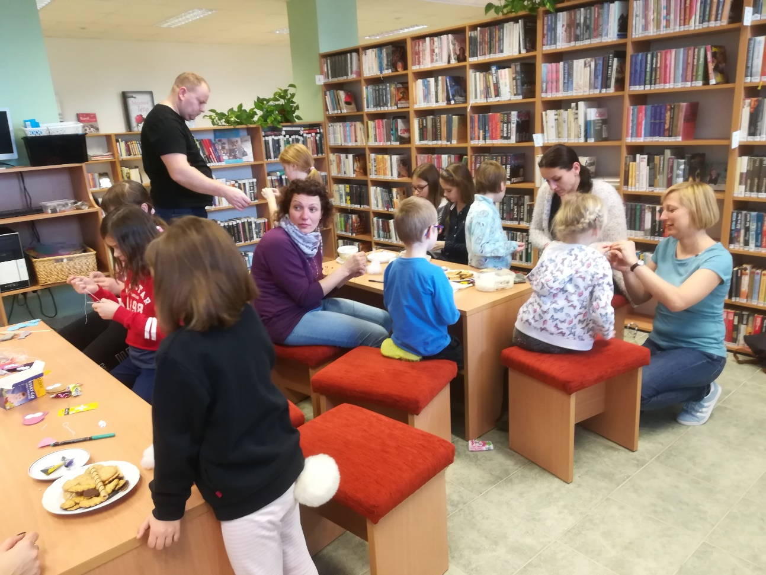

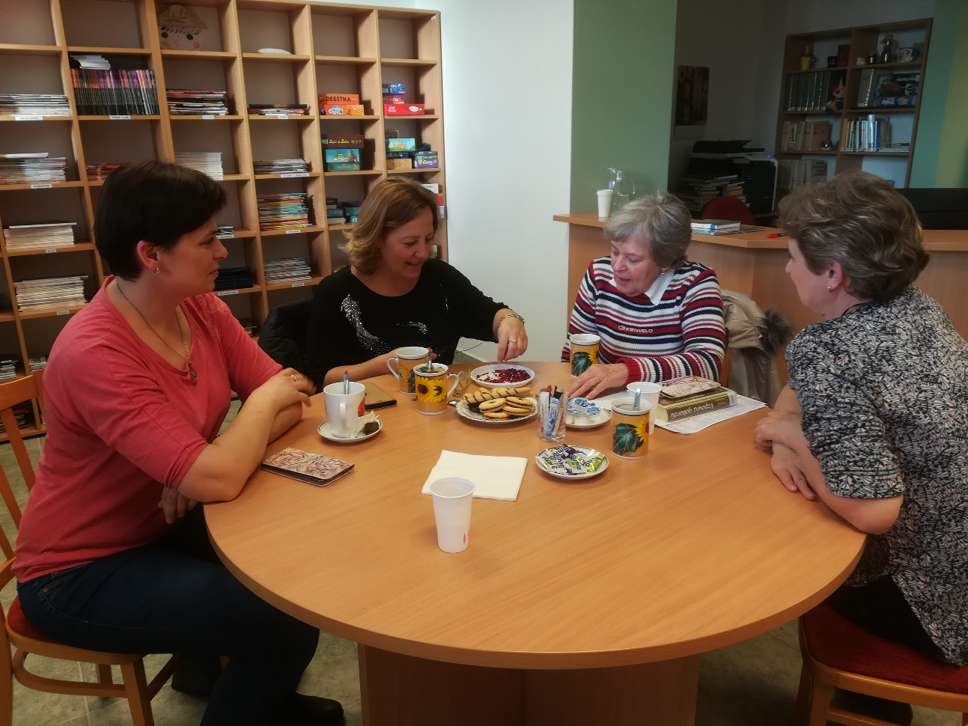
Báje a pověsti - 6. třída
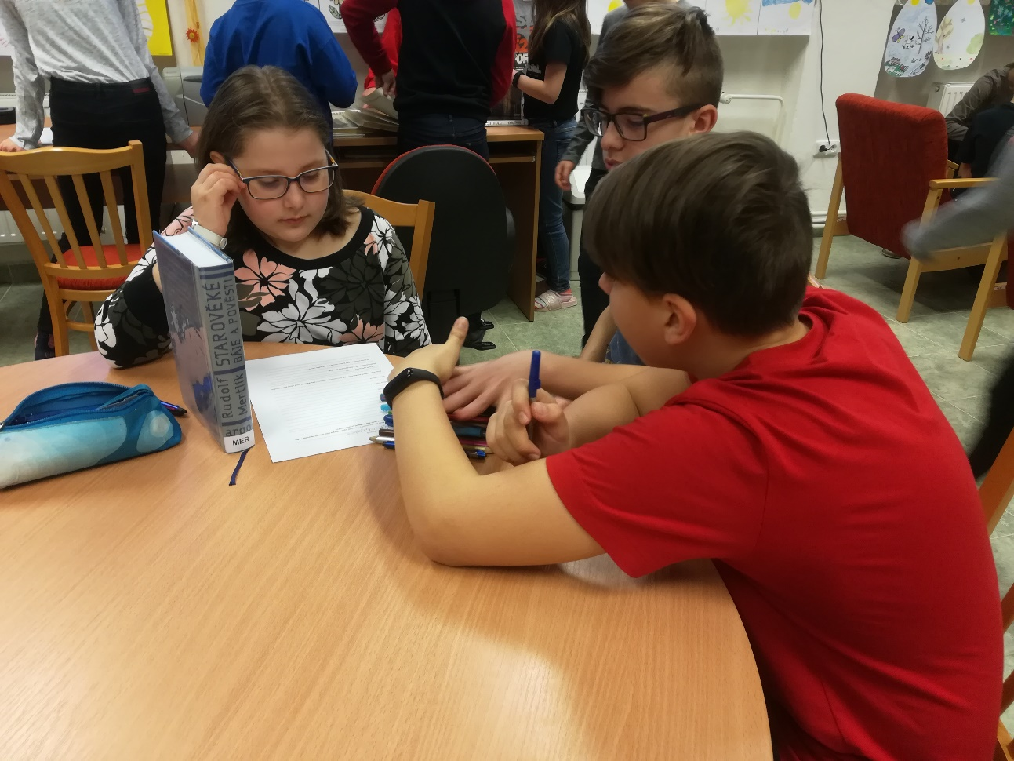

Božena Němcová- 7. třídy
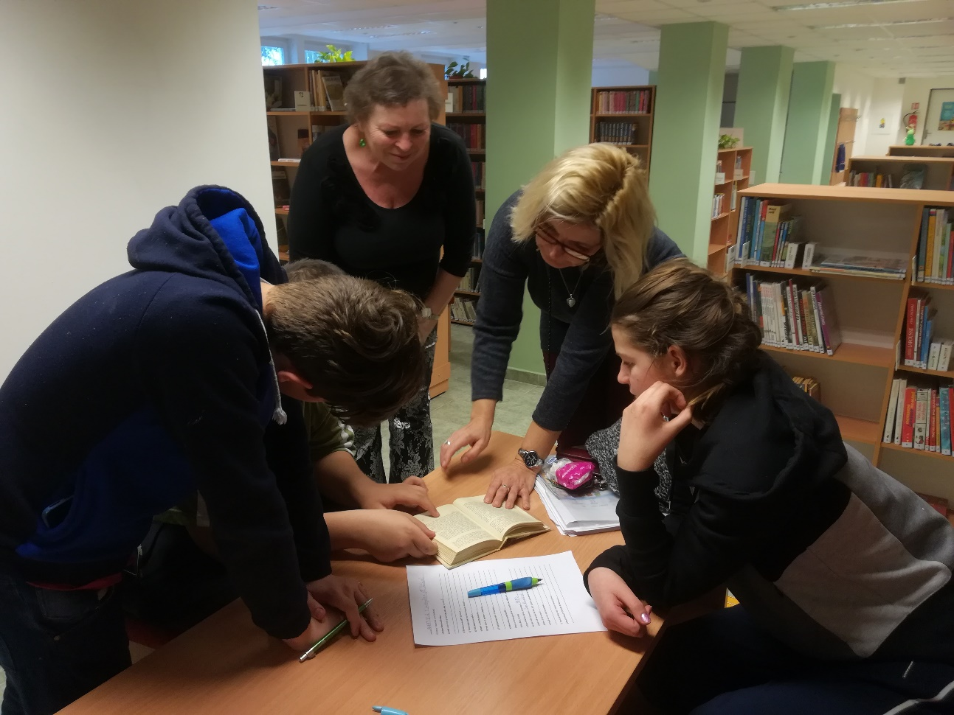
Už jsem čtenář – 2. třída
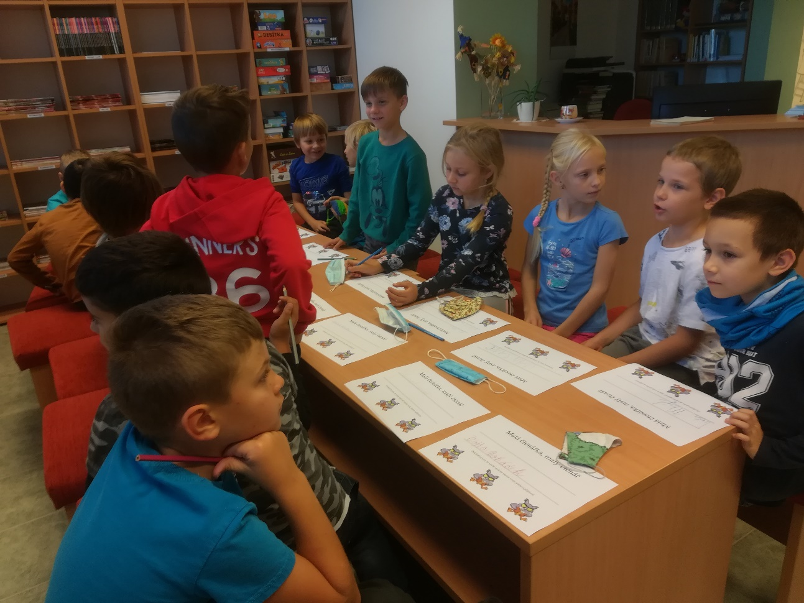

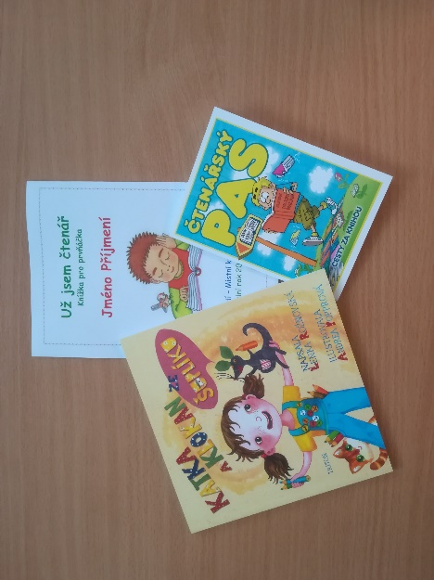
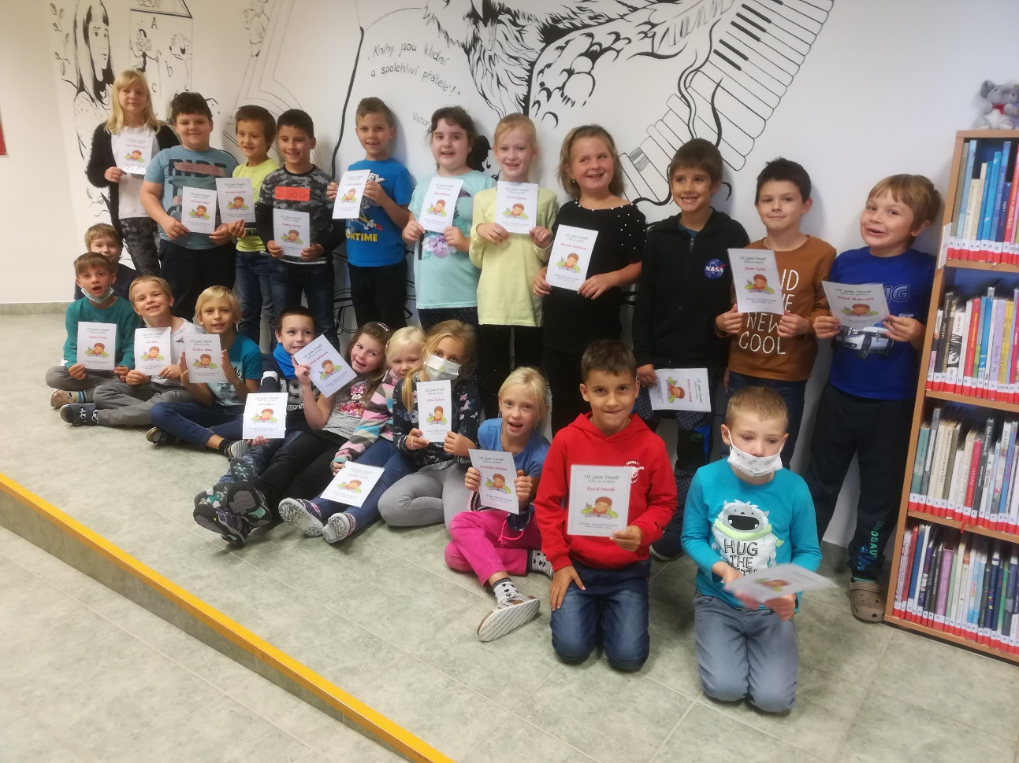

Dílna čtení – 5. třída
